МИНИСТЕРСТВО НАУКИ И ВЫСШЕГО ОБРАЗОВАНИЯ РОССИЙСКОЙ ФЕДЕРАЦИИ
ФЕДЕРАЛЬНОЕ ГОСУДАРСТВЕННОЕ БЮДЖЕТНОЕ
ОБРАЗОВАТЕЛЬНОЕ УЧРЕЖДЕНИЕ ВЫСШЕГО ОБРАЗОВАНИЯ
«НОВОСИБИРСКИЙ ГОСУДАРСТВЕННЫЙ ТЕХНИЧЕСКИЙ УНИВЕРСИТЕТ»
Кафедра защиты информации

ЛАБОРАТОРНАЯ РАБОТА № 1
по дисциплине «Программирование»
на тему «Абстрактные структуры данных»
ВАРИАНТ 3 — COMPLETE BINARY TREE

Выполнил: студент группы АБс-524, АВТФ  Комаров М. Е.  «2» ноября 2026 г. __________ | Проверил: старший преподаватель кафедры ЗИ  Исаев Г. А.  «___» ____________ 2026 г. __________

Новосибирск
2026

СОДЕРЖАНИЕ
Введение
1. Интерфейс программы
1.1. Запуск и формат файла данных
1.2. Команды программы
2. Реализация на C++
2.1. Динамический массив
2.2. Односвязный список
2.3. Двусвязный список
2.4. Стек и очередь
2.5. Complete Binary Tree — вариант 3
2.6. Управление структурами и памятью
3. Реализация на Go
4. Контрольный пример и тестирование
5. Оценка сложности операций
6. Достоинства, недостатки и применение
Заключение
Список литературы

Введение
Цель лабораторной работы — изучить принципы формирования и использования абстрактных структур данных, реализовать основные операции над линейными структурами и деревом, а также оценить сложность операций в нотации Big O.
По индивидуальному варианту № 3 для дерева выбрано Complete Binary Tree. Согласно заданию, вместо удаления элемента реализуется проверка дерева на полноту (Complete-свойство). Программа написана на C++ и Go; дерево реализовано только на C++, как предусмотрено заданием.
В работе реализованы динамический массив, односвязный и двусвязный списки, стек и очередь. Для каждой структуры предусмотрены операции добавления, чтения и удаления, соответствующие её интерфейсу. Программа получает имя файла данных и запрос через параметры командной строки.

1. Интерфейс программы

1.1. Запуск и формат файла данных
Один запуск выполняет один запрос. Параметр --file задаёт файл с сохранёнными структурами, а --query — команду. Например:
./dbms --file file.data --query 'SPUSH mystack item'
-> item

Данные хранятся по одной структуре на строку в формате «тип имя элементы через пробел». Тип обозначается буквой M, F, L, S, Q или T. Все элементы, включая значения дерева, хранятся как строки; индексы и размеры являются целыми числами. Значения и имена не могут содержать пробелы, поскольку разбор выполняется по разделителям-пробелам.
M colors black yellow green
F flist a b c
L dlist x y z
S mystack bottom middle top
Q myqueue first second third
T mytree 10 20 30 40 50 60

Массивы и списки записываются в прямом порядке, очередь — от головы к хвосту, стек — от дна к вершине, чтобы после загрузки порядок стека восстановился. Complete Binary Tree записывается в порядке обхода по уровням. Файл перезаписывается только после команды, изменившей структуру.

1.2. Команды программы
Для линейных структур тип команды задаётся первой буквой: M — массив, F — односвязный список, L — двусвязный список, S — стек, Q — очередь, T — дерево. PRINT — общая команда вывода. ISMEMBER является дополнительным алиасом поиска в дереве.
Тип | Команда | Действие
Массив (M) | MPUSH name value | добавить в конец
 | MINSERT name index value | вставить по индексу
 | MGET name index | получить элемент
 | MSET name index value | заменить элемент
 | MDEL name index | удалить по индексу
 | MLEN name | получить длину
Односвязный список (F) | FPUSH / FPUSHTAIL name value | добавить в хвост
 | FPUSHHEAD name value | добавить в голову
 | FPUSHBEFORE name target value | вставить перед первым target
 | FPUSHAFTER name target value | вставить после первого target
 | FDELHEAD / FDELTAIL name | удалить голову / хвост
 | FDELBEFORE / FDELAFTER name target | удалить соседа target
 | FDEL name value | удалить первое совпадение
 | FGET name index | прочитать по индексу
 | FFIND name value | поиск, TRUE/FALSE
 | FPRINTREV name | вывести в обратном порядке
Двусвязный список (L) | LPUSH / LPUSHTAIL name value | добавить в хвост
 | LPUSHHEAD name value | добавить в голову
 | LPUSHBEFORE name target value | вставить перед target
 | LPUSHAFTER name target value | вставить после target
 | LDELHEAD / LDELTAIL name | удалить голову / хвост
 | LDELBEFORE / LDELAFTER name target | удалить соседа target
 | LDEL name value | удалить первое совпадение
 | LGET name index | прочитать по индексу
 | LFIND name value | поиск, TRUE/FALSE
 | LPRINTREV name | вывести в обратном порядке
Стек (S) | SPUSH name value | положить на вершину
 | SPOP name | прочитать и удалить вершину
 | SGET name | прочитать вершину без удаления
Очередь (Q) | QPUSH name value | добавить в хвост
 | QPOP name | прочитать и удалить голову
 | QGET name | прочитать голову без удаления
Complete Binary Tree (T) | TINSERT name value | добавить новое значение
 | TGET name value | проверить наличие, TRUE/FALSE
 | ISMEMBER name value | алиас поиска
 | TISCOMPLETE name | проверить Complete-инвариант
 | TISFULL name | проверить Full-свойство
 | TSIZE name | число элементов
 | TINORDER / TPREORDER / TPOSTORDER name | обходы в глубину
 | TBFS name | обход по уровням
Все структуры | PRINT name | вывести структуру любого типа

Отличие от некоторых образцов отчётов: в данной программе нет команд MCREATE, TBUILD и TFIND. Структуры, кроме дерева, создаются при первой команде добавления; TGET и ISMEMBER выполняют проверку наличия значения, а не чтение узла по номеру.

2. Реализация на C++
Реализация разделена по файлам: заголовочные .h объявляют структуры и функции, файлы .cpp содержат алгоритмы операций. main.cpp разбирает параметры запуска, загружает данные, выбирает нужную структуру, выполняет команду и при изменении сохраняет файл. Структуры описаны через struct; операции реализованы отдельными функциями. Динамическая память выделяется через new и освобождается через delete.

2.1. Динамический массив
Array хранит указатель data на блок строк, размер size и ёмкость capacity. Начальная ёмкость равна четырём. При заполнении блока функция grow создаёт блок вдвое большей ёмкости и копирует элементы. Вставка сдвигает элементы вправо, удаление — влево. Получение и замена по индексу выполняются прямым обращением после проверки границ.

Рисунок 1 — Динамический массив: заняты три позиции при ёмкости четыре

2.2. Односвязный список
Узел FNode содержит строку data и указатель next. FList хранит указатели head и tail. Добавление в голову меняет head; добавление в хвост использует tail и занимает O(1). Операции вставки до/после и удаления по значению сначала находят нужный узел последовательным проходом. Для удаления хвоста односвязного списка требуется найти предпоследний узел, поэтому эта операция занимает O(n). Обратный вывод реализован рекурсивно.
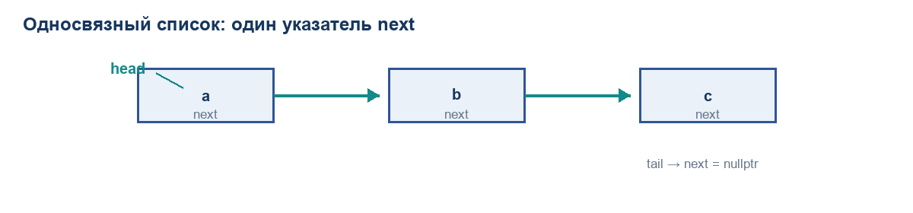
Рисунок 2 — Односвязный список: head, tail и указатель next

2.3. Двусвязный список
Узел DNode содержит data, prev и next. DList также хранит head и tail. При добавлении и удалении программа согласованно обновляет связи у соседних узлов. Вставка перед/после заданного значения всё равно требует поиска за O(n), но после нахождения узла связи перенастраиваются за O(1). Удаление головы или хвоста занимает O(1), поскольку предыдущий узел доступен через prev.
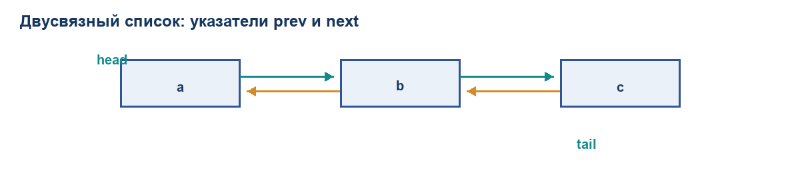
Рисунок 3 — Двусвязный список: переходы вперёд и назад

2.4. Стек и очередь
Стек использует односвязные узлы, вершина соответствует head. Добавление и извлечение выполняются с головы, что соответствует принципу LIFO (Last In, First Out). Команда SGET читает вершину без удаления.
Очередь хранит head и tail. Команда QPUSH добавляет узел в tail, а QPOP удаляет узел из head; это принцип FIFO (First In, First Out). Если удалён последний узел, tail сбрасывается в nullptr. Команда QGET читает голову без удаления.
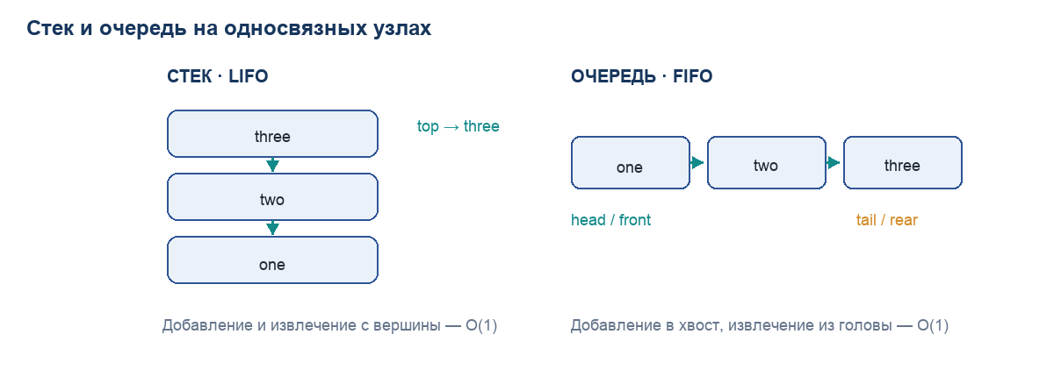
Рисунок 4 — Принципы работы стека LIFO и очереди FIFO

2.5. Complete Binary Tree — вариант 3
Complete Binary Tree — бинарное дерево, в котором все уровни, кроме, возможно, последнего, заполнены; последний заполняется слева направо. Его высота при n > 0 равна floor(log₂ n). Это свойство формы, а не порядка значений: дерево не является BST и не сортирует ключи.
В C++ дерево хранится в динамическом массиве строк. Корень находится в индексе 0. Для узла с индексом i индексы детей вычисляются формулами: left(i) = 2i + 1, right(i) = 2i + 2; для i > 0 индекс родителя равен floor((i − 1)/2). Таким образом, указатели между узлами не нужны.
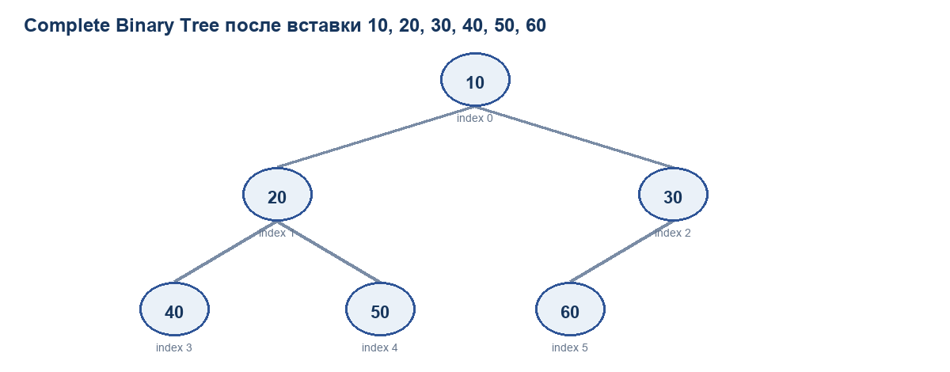
Рисунок 5 — Complete Binary Tree и соответствие узлов индексам массива
TINSERT добавляет новое значение в позицию size — в конец массива и в первую свободную позицию при обходе по уровням. Перед вставкой выполняется линейный поиск дубликата; поэтому команда целиком имеет сложность O(n), хотя непосредственно добавление в конец массива амортизированно O(1). Ёмкость дерева при необходимости удваивается.
TGET и ISMEMBER выполняют линейный поиск строкового значения. TINORDER, TPREORDER и TPOSTORDER — обходы в глубину; TBFS — обход в ширину. В текущей реализации TISFULL дополнительно проверяет, что у каждого узла либо нет потомков, либо есть оба.
Особенность реализации проверки полноты: элементы дерева занимают непрерывные индексы от 0 до size−1, а добавление выполняется только в конец. Поэтому каждое корректно созданное программой дерево уже является Complete. TISCOMPLETE возвращает TRUE для таких деревьев; представить произвольное дерево с пропуском, чтобы получить FALSE, текущий интерфейс не позволяет. Для проверки произвольных форм потребовалась бы отдельная команда построения с пустыми позициями, например TBUILD, которой в этой версии нет.
Для шести значений дерево имеет вид, приведённый на рисунке 5. Оно Complete, но не Full: узел 30 имеет одного ребёнка. Это показывает различие терминов: Complete требует заполнения уровней слева направо, Full требует у каждого узла 0 или 2 потомка.

2.6. Управление структурами и памятью
Database хранит именованные структуры в односвязном списке Container. Для выполнения запроса программа находит контейнер по имени, проверяет его тип и вызывает нужную операцию. Контейнеры разных типов не могут иметь одинаковое имя. Работа с каждой структурой освобождает выделенную память при завершении процесса; массив дерева при сохранении записывается по уровням, что соответствует порядку вставки при следующей загрузке.

3. Реализация на Go
Go-версия реализует массив, односвязный и двусвязный списки, стек и очередь. Дерево в Go не реализуется, как прямо указано в задании. Типы данных и набор команд линейных структур соответствуют C++-версии.
В Array используется срез строк, который расширяется при нехватке ёмкости. FList и DList представлены структурами узлов с указателями. Общая функция runList обрабатывает оба вида списка через интерфейс List. Стек и очередь реализованы на узлах списка. Память освобождается сборщиком мусора Go, поэтому ручные вызовы delete не требуются. Командная строка разбирается стандартным пакетом flag; для работы с файлами и строками используются пакеты os, bufio и strings.
Программа собирается без внешних зависимостей:
cd go
go build -o dbms .
./dbms --file file.data --query 'SPUSH mystack item'

Команда дерева в Go выдаёт сообщение, что деревья реализованы только в C++-версии. Это не ошибка сборки, а ограничение, прямо предусмотренное заданием.

4. Контрольный пример и тестирование
Контрольный пример включает изменения структуры, чтение, поиск, проверку границ, обходы дерева и повторную загрузку данных между запусками программы. Скрипт cpp/test.sh запускает набор команд для C++; go/test.sh проверяет линейные структуры Go. Скрипты создают файл test.data в текущем каталоге, поэтому для теста использовалась отдельная временная папка.

4.1. Массив и списки
В массив добавлены red, green и blue; затем yellow вставлен по индексу 1, black установлен в позицию 0, элемент с индексом 3 удалён. Полученный массив имеет вид [black, yellow, green]. Для списков проверены добавление в голову и хвост, вставка до/после целевого значения, обратный вывод и поиск.
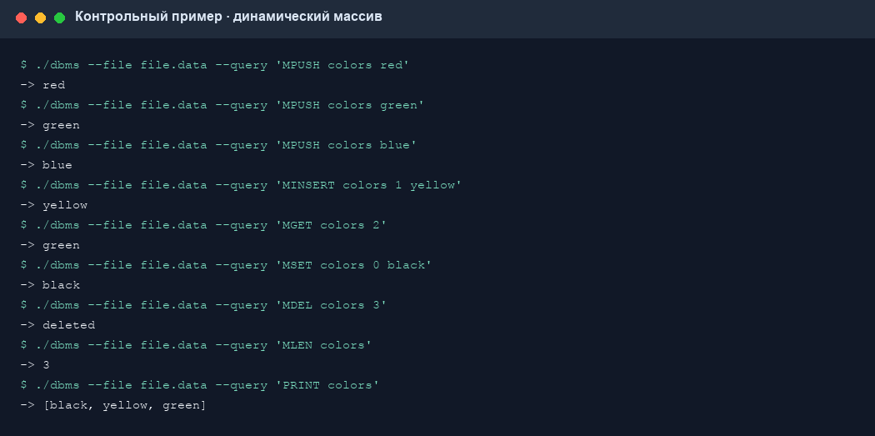
Рисунок 6 — Фактический вывод C++ при работе с динамическим массивом
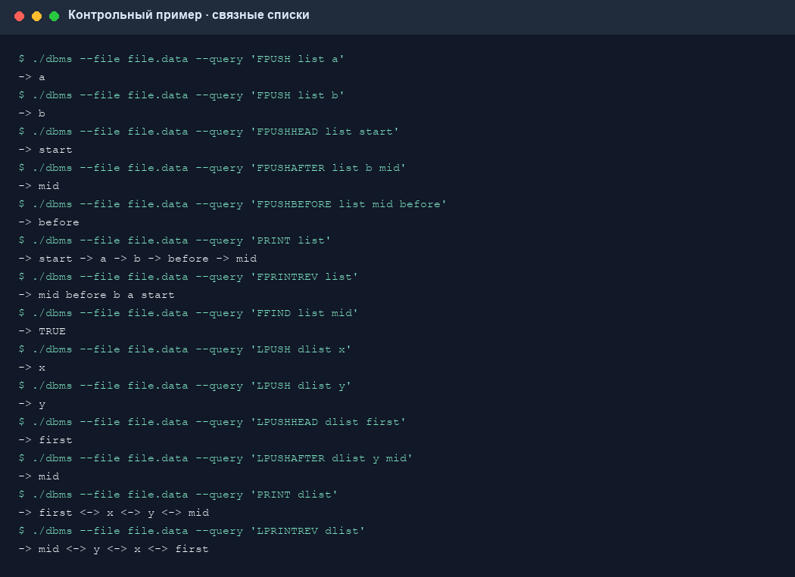
Рисунок 7 — Фактический вывод C++ при работе с односвязным и двусвязным списками

4.2. Стек, очередь и дерево
При добавлении one, two, three стек возвращает первым three, а очередь — one. Для дерева последовательно вставлены значения 10, 20, 30, 40, 50 и 60. Обход в ширину совпадает с порядком вставки. TGET находит 30; ISMEMBER для отсутствующего 99 возвращает FALSE; для шести узлов TISCOMPLETE возвращает TRUE, а TISFULL — FALSE.
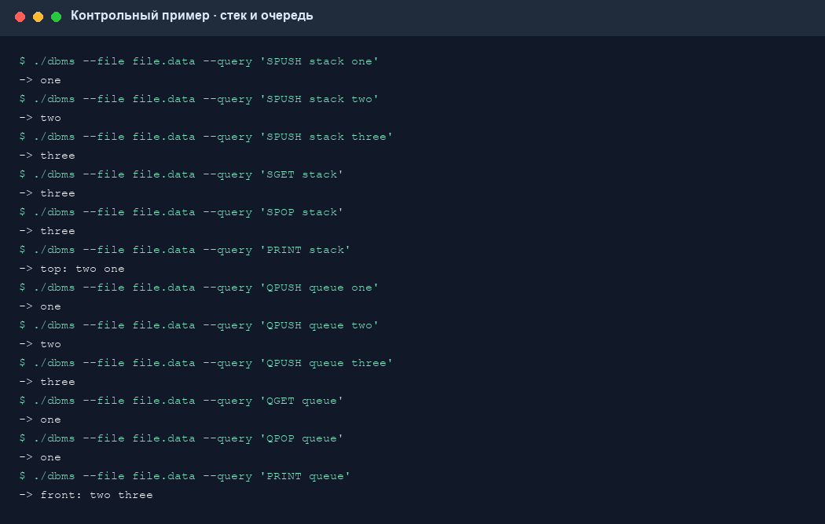
Рисунок 8 — Фактический вывод C++: LIFO и FIFO
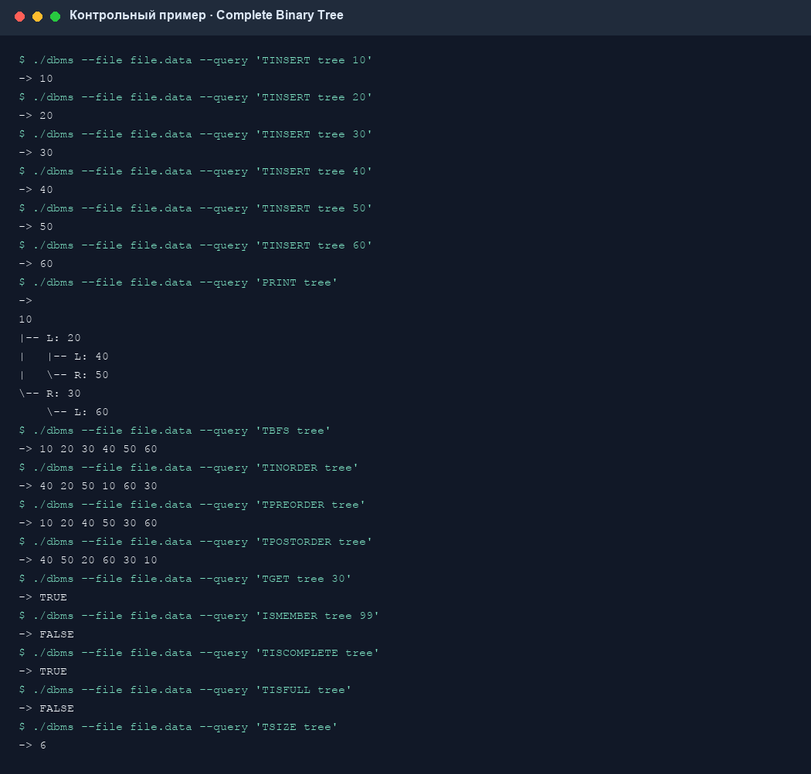
Рисунок 9 — Фактический вывод C++: дерево, обходы и проверки
В файле после выполнения команд остаётся строка T tree 10 20 30 40 50 60. Это подтверждает сохранение дерева в порядке уровней. При каждом последующем запуске программа загружает эту строку, поэтому запросы видят результат предыдущих операций.
T tree 10 20 30 40 50 60

4.3. Проверка Go-версии
Go-версия собрана командой go build, проверка go test ./... проходит (в пакете нет отдельных unit-тестов). Контрольный сценарий демонстрирует стек и очередь; команда TINSERT в Go ожидаемо сообщает, что дерево доступно только в C++-версии.
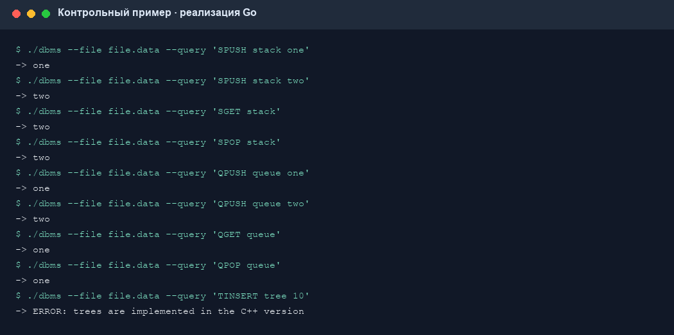
Рисунок 10 — Фактический вывод Go-версии для стека, очереди и команды дерева

5. Оценка сложности операций
Сложность приводится для n элементов внутри выбранной структуры и не включает разбор команды, линейный поиск контейнера по имени и чтение/запись всего файла. O(1) означает постоянное число действий; O(n) — линейный проход. Для динамического массива отдельно указана амортизированная оценка.
Операция | Массив | Односв. | Двусв. | Стек | Очередь | Complete tree
Добавление в конец | O(1)* | O(1) | O(1) | O(1) | O(1) | O(n)**
Добавление в начало / вставка по индексу 0 | O(n) | O(1) | O(1) | — | — | —
Вставка по произвольному индексу | O(n) | — | — | — | — | —
Вставка до/после значения | — | O(n) | O(n) | — | — | —
Удаление головы | O(n) | O(1) | O(1) | O(1) | O(1) | —
Удаление хвоста | O(1) для последнего индекса | O(n) | O(1) | — | — | —
Удаление по индексу | O(n) | — | — | — | — | —
Удаление до/после значения | — | O(n) | O(n) | — | — | —
Удаление по значению | — | O(n) | O(n) | — | — | —
Чтение/замена по индексу | O(1) | O(n) / — | O(n) / — | — | — | —
Чтение вершины/головы (peek) | — | — | — | O(1) | O(1) | —
Поиск значения | — | O(n) | O(n) | — | — | O(n)
TISCOMPLETE / TISFULL | — | — | — | — | — | O(n) / O(n)
Обход / печать всей структуры | O(n) | O(n) | O(n) | O(n) | O(n) | O(n)

* Добавление в конец динамического массива амортизированно O(1), отдельное расширение блока — O(n). ** Команда TINSERT целиком O(n), потому что перед добавлением проверяет отсутствие дубликата линейным поиском; собственно добавление в массив дерева амортизированно O(1).
Удаление последнего элемента массива фактически не требует сдвига и выполняется за O(1); произвольное удаление по индексу имеет худшую оценку O(n). Поиск целевого узла в списке линейный, даже если последующее перенастраивание указателей занимает O(1).

6. Достоинства, недостатки и области применения
Структура | Достоинства | Недостатки | Применение
Массив | Быстрый доступ и замена по индексу O(1); компактное размещение в памяти. | Вставка/удаление в середине требует сдвигов; расширение требует копирования. | Таблицы, буферы, последовательности с частым индексным доступом.
Односвязный список | Вставка/удаление у известного узла без сдвига элементов; добавление в хвост O(1) при tail. | Нет обратного прохода; поиск и доступ по индексу O(n); удаление хвоста O(n). | Основа стека/очереди; списки смежности; цепочки в хеш-таблицах.
Двусвязный список | Обход в обе стороны; удаление известного узла и хвоста O(1). | Два указателя на узел; сложнее поддерживать согласованные связи; поиск O(n). | История браузера, плейлисты, дек, LRU-кэш.
Стек | Push/pop O(1), простая семантика LIFO. | Доступ только к вершине. | Стек вызовов, отмена действий, проверка скобок, DFS.
Очередь | Добавление и извлечение O(1), порядок FIFO. | Доступ к произвольному элементу не предусмотрен. | Очереди задач, буферы, планирование, BFS.
Complete Binary Tree | Минимальная высота для данной формы; компактное представление в массиве по индексам. | Ключи не упорядочены — поиск O(n); произвольное удаление не предусмотрено выбранным вариантом. | Основа двоичной кучи при дополнительном heap-свойстве; очереди с приоритетом.

Важно: Complete Binary Tree само по себе не является двоичной кучей. Для кучи дополнительно требуется свойство порядка ключей между родителем и потомками.

Заключение
В ходе лабораторной работы реализованы и проверены основные операции динамического массива, односвязного и двусвязного списков, стека и очереди. В C++ дополнительно реализовано Complete Binary Tree для варианта 3. Форма дерева поддерживается добавлением элемента в конец массива по уровням; поиск выполняется линейно, поскольку значения не упорядочены.
Контрольные запуски подтвердили вставку, чтение, удаление, поиск и сохранение данных в файл. Для дерева проверены обходы в глубину и ширину, поиск значения, проверка Complete и различие Complete/Full на примере из шести узлов. Реализации на C++ и Go собираются; дерево оставлено только в C++ согласно заданию.

Список литературы
1. Методические указания к лабораторной работе № 1 «Абстрактные структуры данных».
2. Кормен Т., Лейзерсон Ч., Ривест Р., Штайн К. Алгоритмы: построение и анализ. — 3-е изд. — М.: Вильямс, 2013.
3. Макконнелл Дж. Анализ алгоритмов: активный обучающий подход. — 3-е изд. — М.: Техносфера, 2009.
4. Скиена С. Алгоритмы. Руководство по разработке. — 2-е изд. — СПб.: БХВ-Петербург, 2011.
5. Исходный код лабораторной работы: https://github.com/matwey99/Laba1.

